**Міністерство освіти і науки України**

**Харківський радіотехнічний технікум**

**ЛАБОРАТОРНА РОБОТА №**

**Операцiйний блок**

Виконав: Студент групи ОТ-335 Акулов Д.О.

**ХАРКІВ 2017-2018**

**Лабороторная робота**

Управление операционным блоком с помощью автомата.

|  |
| --- |
|  |
| Рис. 1.2. Операційна схема множення |
|  |
| Рис. 1.3. Ф-мікроалгоритм множення чисел |

Значення операндів:

6*8=48

X=8=1000

Y=6=0110

Z=48=0011 0000

|  |  |  |  |  |  |  |  |  |
| --- | --- | --- | --- | --- | --- | --- | --- | --- |
| № такту | *RG*1 | *RG*2 | *RG*2*(n)* | | *RG*3 | | *RG*4 | МО |
| ПС | 0000 | 1000 |  | | 0110 | | 100 | Початковий стан |
| 1 | 00000 | 100 | 0 | | 0110 | | 011 | RG1→, RG2→,  RG4 – 1; CT≠0 |
|  |  |  |  | |  | |  |  |
| 2 | 000000 | 10 | 0 | | 0110 | | 010 | *RG*1→, *RG*2→,  *RG*4 – 1; *CT≠0* |
| 3 | 0000000 | 1 | 0 | | 0110 | | 001 | RG1→, RG2→,  RG4 – 1; CT≠0 |
|  |  |  |  | |  | |  |  |
| 4 | 0000000  0110  0110000  00110000 |  | | 1 | 0110 | 000 | | RG1+ RG3  RG1→, RG2→,  RG4 – 1; CT=0 |



Рис. 1.4. Функціональна схема операційного пристрою

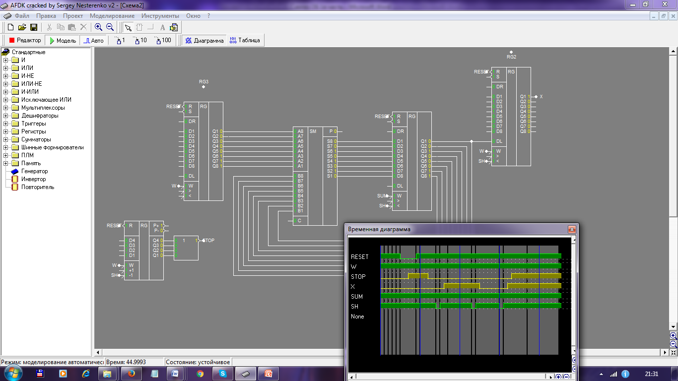

|  |  |  |
| --- | --- | --- |
| *Таблиця 1.2.* Таблиця управляючих сигналів | | |
| Вузол | Мікрооперація | Управляючий сигнал |
| *RG*1 | Скидання в нуль | *R* |
| Запис | *W* |
| Зсув вправо | *SR* |
| *RG*2 | Запис | *W* |
| Зсув вправо | *SR* |
| Старший розряд при зсуві вправо | *DR* |
| *RG*3 | Запис | *W* |
| *RG*4 | Запис | *W* |
| Декремент лічильника | *dec* |

|  |
| --- |
|  |
| Рис. 1.7. Узагальнена структурна схема АЛП |

**алгоритм**

ВАРІАНТ ЗАВДАННЯ

|  |  |  |  |
| --- | --- | --- | --- |
| № | Вхідні значення | | Тип керуючого автомату |
|  | х | у |  |
| 1 | 8 | 6 | Мілі |

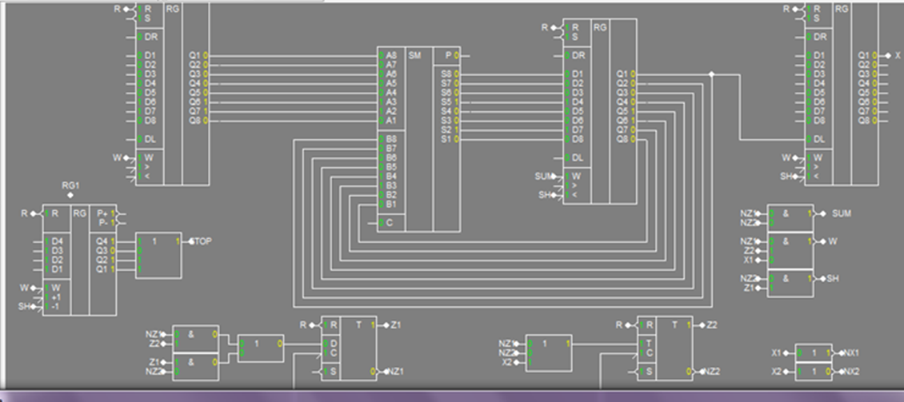

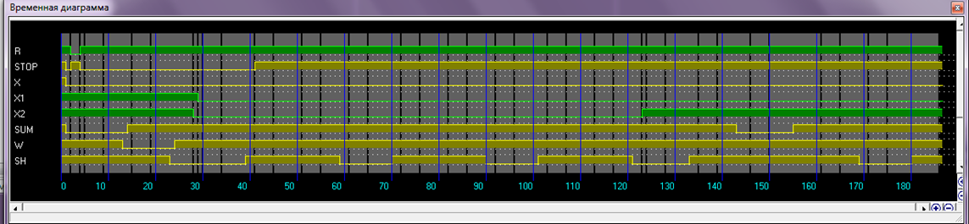

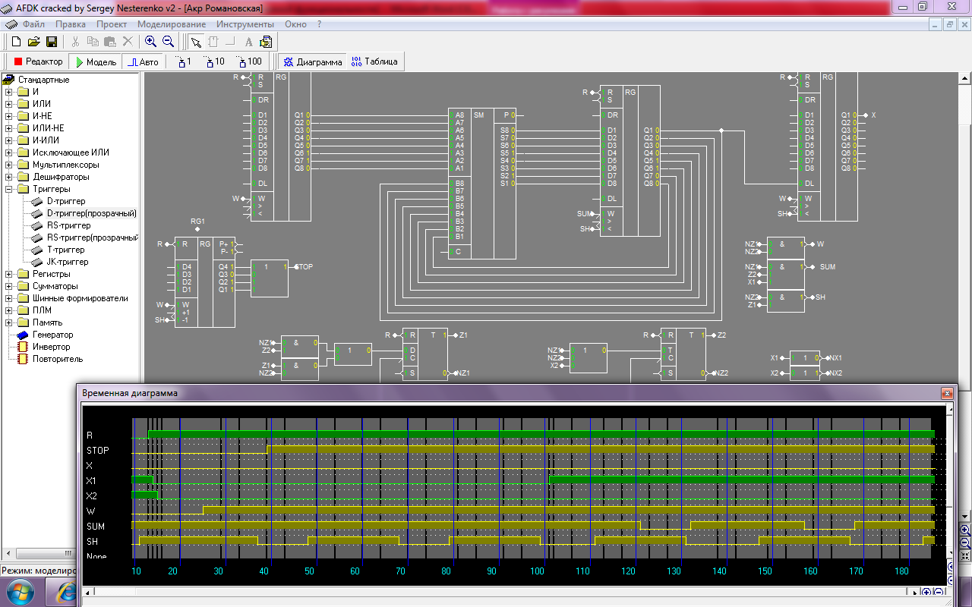



**Міністерство освіти і науки України**

**Харківський радіотехнічний технікум**

**ЛАБОРАТОРНа РОБОТа №2**

**з навчальної дисципліни**

**„Системне програмування”**

**зі спеціальності 5.05010201**

**„ Обслуговування комп’ютерних систем і мереж ”**

Виконав студент групи ОТ-335 Акулов Д.О.

**ХАРКІВ 2017 - 2018**

**Міністерство освіти і науки України**

**Харківський радіотехнічний технікум**

**ЛАБОРАТОРНа РОБОТа №3**

**з навчальної дисципліни**

**„Системне програмування”**

**зі спеціальності 5.05010201**

**„ Обслуговування комп’ютерних систем і мереж ”**

Виконав студент групи ОТ-335 Акулов Д.О.

**ХАРКІВ 2017 - 2018**

**Міністерство освіти і науки України**

**Харківський радіотехнічний технікум**

**ЛАБОРАТОРНа РОБОТа №4**

**з навчальної дисципліни**

**„Системне програмування”**

**зі спеціальності 5.05010201**

**„ Обслуговування комп’ютерних систем і мереж ”**

Виконав студент групи ОТ-335 Акулов Д.О.

**ХАРКІВ 2017 - 2018**